Pse QSL (75)
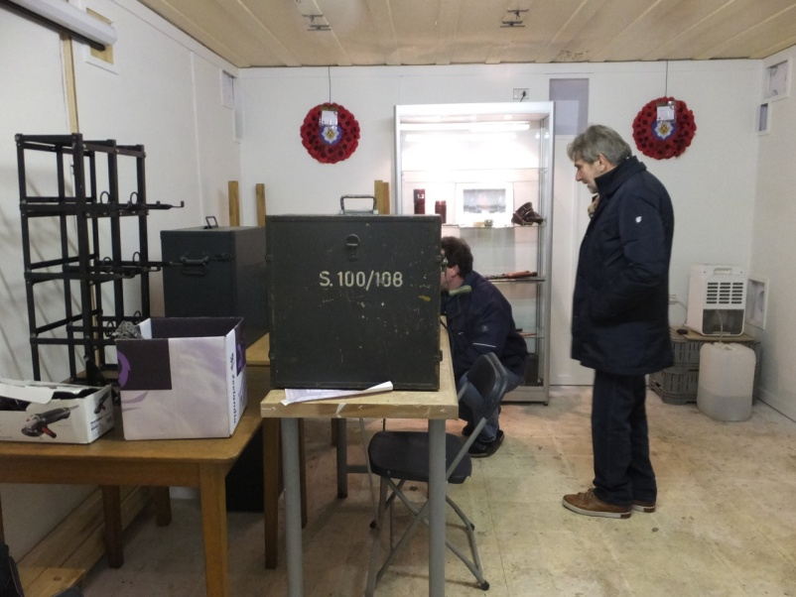
Onlangs schreef ik in Twente Beam over het bunkermuseum in Middelburg. Inmiddels heb ik daar een bezoekje gebracht om de toegezegde Duitse apparaten af te leveren. Het museum is gevestigd in Park Toorenvliedt, ondergebracht in de voormalige communicatiebunker type 618. In het park en op het aangrenzende landgoed Vijvervreugd zijn 14 bunkers gebouwd, 3 als commandopost, 1 als keuken, 1 grote communicatiebunker en 9 als “veilig” onderkomen voor al het personeel. Er zijn nog elf bunkers overgebleven, die zijn opgenomen in een rondwandeling. Het museum – de communicatiebunker - zal vanaf mei 2015 worden opengesteld voor bezoekers. Men heeft inmiddels heel veel werk verzet om e.e.a. toonbaar te maken en alle beschikbare ruimte zo oorspronkelijk mogelijk in te richten. De Stichting Bunkerbehoud heeft voor het museum al enige Wehrmacht apparaten ter beschikking gekregen, zoals twee 100WS zenders, ontvangers als de Torn Eb (Berta), Torn Anton en Köln ontvanger, onderdelen van de telefooncentrale, seinsleutels, telexapparaten en een elektronisch model van de Enigma. Maar alle Duitse apparatuur en technische artikelen uit die oorlogsjaren zal men graag in bruikleen nemen om de communicatiebunker zo authentiek mogelijk in te richten, vooral een originele Enigma zou goed op zijn plaats zijn (neem even contact op met ondergetekende als je overtollige Wehrmacht apparatuur ter beschikking wilt stellen).
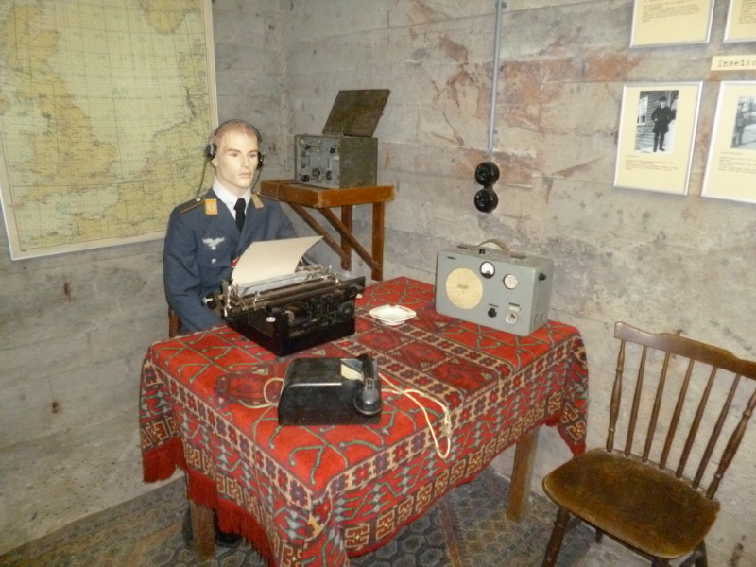
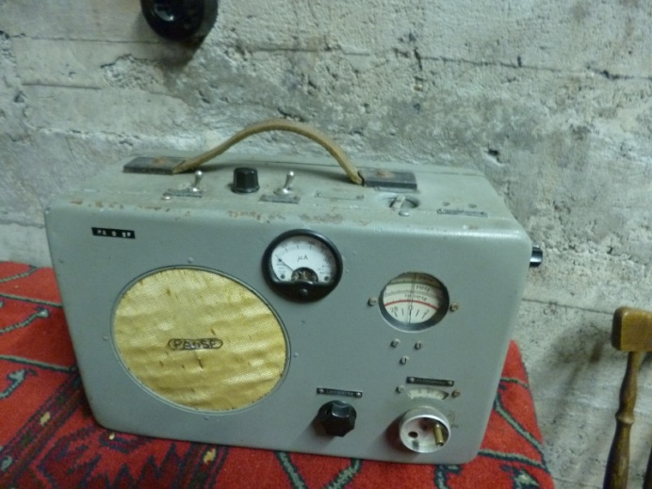
Een paar weken eerder was ik op Schiermonnikoog. Op het eiland zijn door de Deutsche Wehrmacht tijdens de Tweede Wereldoorlog veel bunkers en bijbehorende onderkomens gebouwd, die allen een onderdeel uitmaakten van de Duitse Antitankwall. Een aantal van deze onderkomens zijn na de oorlog opgeruimd, een aantal zijn met duinzand aan het oog onttrokken en een aantal zijn bewaard gebleven, waaronder de grote Wassermann-bunker en de bunker waar nu het Bunkermuseum Schlei is ondergebracht (Schlei is de militaire codenaam van het bunkercomplex, wat in het Duits de vissoort “zeelt” betekent). Schleidorp was in de oorlog een radardorp dat in acht maanden tijd was opgebouwd om 200 Luftwaffe- en Nachrichtensoldaten onder te brengen. Op Schiermonnikoog waren enige grote radarstations opgebouwd, voorzien van Würzburg radars. De nieuwe radarinstallatie van het bunkercomplex lag 2 km zuidelijker op het eiland, gebouwd op het hoogste duin van Schiermonnikoog (18 m boven NAP). Bovenop deze bunker zou een speciale Wassermann antenne geplaatst worden. Echter de praktijk liep anders, aan de maatvoering van het antennefundament is kennelijk geknoeid waardoor de antenne nooit geplaatst kon worden. In de bunker werden de signalen van de Würzburg Riese radars verwerkt. In het museum staan natuurlijk ook wat Duitse ontvangers, deze zijn ooit ter beschikking gesteld door een vroegere zendamateur op het eiland, PA0SF. De Torn Eb is goed te herkennen, maar de andere ontvanger leek een soort opgeklopte omroepdoos uit de dertiger jaren. Louis Meulstee bracht uitkomst, die wist mij te vertellen dat het een Oostenrijkse kortegolfontvanger was, type Radione R3, die door alle Duitse krijgsmachtonderdelen werd gebruikt om naar de eigen omroep te luisteren. Op filmopnamen van Duitse U-boten schijnt de ontvanger regelmatig voor te komen! Het Duitse leger kon in de oorlog natuurlijk alles gebruiken, want in het brede assortiment van Duitse apparaten past deze ontvanger helemaal niet, niet qua opbouw en al helemaal niet qua buizenbezetting! De ontvanger loopt van 2 tot 25 Mhz en is voorzien van de bekende buizen als EF13, ECH11, EBC11. De fabrikant Radio Nikolaus Eltz in Wenen maakte voor de oorlog een Radione R2 voor de civiele reiziger die onderweg naar de radio kon luisteren (12/24 VDC of 110/220 VAC). Een handig ontvangertje dus. PA0SF heeft er ooit een S-meter ingebouwd, dat bleek bij het oorspronkelijke ontwerp niet te zijn voorzien. Ook het museum op Schier kan spullen uit de oorlog goed gebruiken, aldus de heer Soepboer, conservator van het museum…

73,
Hans, PA0HRM

